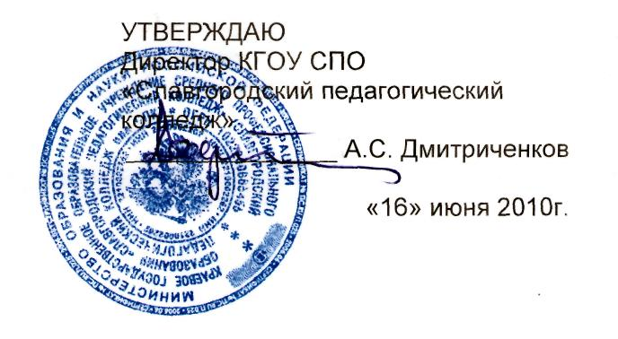

ДОЛЖНОСТНАЯ ИНСТРУКЦИЯ

СПЕЦИАЛИСТА ПО КАДРОВОЙ РАБОТЕ
Версия 01

I. Общие положения

1.1.Специалист по кадровой работе относится к категории специалистов.
1.2.На должность специалиста по кадровой работе назначается лицо, имеющее высшее или среднее профессиональное образование без предъявления требований к стажу работы.
1.3.Назначение на должность специалиста по кадровой работе и освобождение от нее производится приказом директора колледжа.
1.4.Специалист по кадровой работе подчиняется директору колледжа.
1.5.На время отсутствия специалиста по кадровой работе (отпуск, болезнь, командировка, пр.) его обязанности исполняет лицо, назначенное приказом директора колледжа, которое несет ответственность за надлежащее их исполнение.
1.6.Специалист по кадровой работе должен знать:
1.6.1.Законодательные и нормативные правовые акты, методические материалы по вопросам управления персоналом;
1.6.2.Трудовое законодательство;
1.6.3.Структуру и штаты предприятия, его профиль, специализацию и перспективы развития;
1.6.4.Порядок определения перспективной и текущей потребности в кадрах;
1.6.5.Источники обеспечения колледжа кадрами;
1.6.6.Положения о проведении аттестации и квалификационных испытаний;
1.6.7.Порядок избрания (назначения) на должность;
1.6.8.Порядок оформления, ведения и хранения документации, связанной с кадрами и их движением;
1.6.9.Порядок формирования и ведения банка данных о персонале колледжа;
1.6.10.Порядок составления отчетности по кадрам;
1.6.11.Основы экономики, организации труда и управления;
1.6.12.Правила внутреннего трудового распорядка;
1.6.13.Нормативные документы по организации охраны труда, пожарной безопасности;
1.6.14.Правила эксплуатации компьютерной техники, основы работы с текстовыми редакторами, электронными таблицами, электронной почтой и браузерами, мультимедийным оборудованием.

II. Должностные обязанности

2.1. Специалист по кадровой работе:
2.1.1.Ведет учет личного состава колледжа;
2.1.2.Оформляет прием, перевод и увольнение работников колледжа;
2.1.3.Оформляет и ведет личные дела работников, вносит в них изменения, связанные с трудовой деятельностью;
2.1.4.Проводит изучение и анализ:
2.1.4.1.Должностной и профессионально-квалификационной структуры персонала колледжа и его подразделений, отвечает за процесс управления записями по персоналу колледжа;
2.1.5.Участвует в процессе управления документацией по учету кадров, связанной с приемом, переводом, трудовой деятельностью и увольнением работников;
2.1.6.Подготавливает необходимые материалы для квалификационной и аттестационной комиссий и представления рабочих и служащих к поощрениям и награждениям;
2.1.7.Заполняет, учитывает и хранит трудовые книжки, производит подсчет трудового стажа, выдает справки о настоящей и прошлой трудовой деятельности работников;
2.1.8.Ведет учет предоставления отпусков работникам, осуществляет контроль за составлением и соблюдением графиков отпусков;
2.1.9.Оформляет документы, необходимые для назначения пенсий работникам колледжа и их семьям;
2.1.10.Ведет архив кадровых дел и подготавливает документы по истечении установленных сроков текущего хранения к сдаче на государственное хранение;
2.1.11.Ведет табель учета рабочего времени административного, педагогического, учебно-вспомогательного персонала;
2.1.12.Ведет подсчет общего и непрерывного стажа при оформлении больничных листов;
2.1.13. Участвует в оформлении годового плана колледжа;
2.1.14.Принимает участие в оформлении решений квалификационных, аттестационных, конкурсных комиссий;
2.1.15.Анализирует состояние трудовой дисциплины и выполнение работниками колледжа внутреннего трудового распорядка, движение кадров;
2.1.16.Контролирует:
2.1.16.1.Своевременное оформление приема, перевода и увольнения работников;
2.1.16.2.Выдачу справок об их настоящей и прошлой трудовой деятельности;
2.1.16.3.Соблюдение правил хранения и заполнения трудовых книжек;
2.1.16.4.Подготовку документов для установления льгот и компенсаций, оформления пенсий работникам и другой установленной документации по кадрам;
2.1.16.5.Внесение соответствующей информации в банк данных о персонале предприятия;
2.1.17.Составляет установленную отчетность;
2.1.18.Выполняет отдельные служебные поручения директора колледжа.

III. Права

3.1.Специалист по кадровой работе имеет право:
3.1.1.Знакомиться с проектами решений руководства колледжа, касающимися его деятельности;
3.1.2.По вопросам, находящимся в его компетенции, вносить на рассмотрение руководства предложения по улучшению деятельности колледжа и совершенствованию форм и методов труда; вносить замечания по деятельности персонала, колледжа предлагать варианты устранения имеющихся в деятельности колледжа недостатков;
3.1.3.Запрашивать лично или по поручению руководства колледжа у руководителей подразделений колледжа и специалистов информацию и документы, необходимые для выполнения должностных обязанностей;
3.1.4.Требовать от руководства колледжа оказания содействия в исполнении своих должностных обязанностей;
3.1.5.Требовать от руководителей структурных подразделений своевременного предоставления справок, документов и различных материалов для подготовки документов по оформлению кадровой документации к отчетности;
3.1.6.Требовать от работников колледжа своевременного предоставления больничных листов, оправдательных документов при нарушении трудовой и исполнительной дисциплины;
3.1.7.Осуществлять контроль трудовой дисциплины на рабочих местах колледжа.

IV. Ответственность

4.1.Специалист по кадровой работе несет ответственность:
4.1.1.За ненадлежащее исполнение или неисполнение своих должностных обязанностей, предусмотренных настоящей должностной инструкцией, — в пределах, определенных действующим трудовым законодательством Российской Федерации;
4.1.2.За правонарушения, совершенные в процессе осуществления своей деятельности, — в пределах, определенных действующим административным, уголовным и гражданским законодательством Российской Федерации;
4.1.3.За причинение материального ущерба — в пределах, определенных действующим трудовым и гражданским законодательством Российской Федерации.

V. Взаимодействие

5.1.Специалист по кадровой работе взаимодействует:
5.1.1.Со специалистами всех (отдельных) структурных подразделений по решению задач, возложенных на него (если это предусмотрено положениями о структурных подразделениях, если нет — то с разрешения директора колледжа);
5.1.2.С юрисконсультом колледжа;
5.1.3.Со специалистами отделов кадров учебных заведений аналогичного профиля;
5.1.4.С военкоматом по вопросам воинского учета в установленные сроки;
5.1.5.С пенсионным фондом в установленные сроки;
5.1.6.С архивом Управления администрации Алтайского края по образованию и делам молодежи;
5.1.7.С архивным отделом администрации г. Славгорода;
5.1.8.С центром занятости населения г. Славгорода;
5.1.9.С фондом обязательного медицинского страхования.

VI. Перечень документов, записей по деятельности специалиста по кадровой работе

6.1.Настоящая должностная инструкция;
6.2.Трудовой договор;
6.3.Правила, инструкции, методические указания и рекомендации по кадровым вопросам, присланные в колледж;
6.4.Приказы директора колледжа по личному составу;
6.5.Приказы директора колледжа о предоставлении отпусков;
6.6.Личные дела работников колледжа;
6.7.Документы, не вошедшие в состав личных дел;
6.8.Личные карточки (Ф. Т-2) работников колледжа;
6.9.Трудовые книжки;
6.10.Карточки военнообязанных студентов;
6.11.Книга учета выдачи трудовых книжек и вкладышей к ним;
6.12.Журнал регистрации трудовых договоров;
6.13.Документы по персонифицированному учету;
6.14.Трудовые договора, не вошедшие в состав личных дел;
6.15.Журнал регистрации приказов по личному составу;
6.16.График отпусков;
6.17.Журнал учета выдачи печатей и штампов;
6.18.Акты уничтожения печатей и штампов;
6.19.Инструкция по делопроизводству;
6.20.Журнал регистрации командировочных удостоверений;
6.21.Журнал регистрации выдачи архивных справок, копий, выписок из документов;
6.22.Дело фонда, паспорт архива, акты проверок наличия и состояния дел, приема-передачи, выделения дел и документов к уничтожению, утратах и повреждениях документов.

Должностная инструкция разработана в соответствии с рекомендациями «Квалификационного справочника должностей руководителей, специалистов и других служащих», утвержденного постановлением Минздравсоцразвития России № 593 от 14 августа 2009 г.

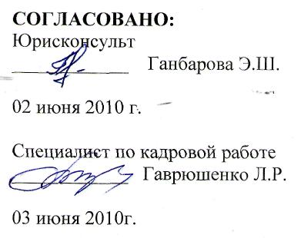
С инструкцией ознакомлен:
_______________

«____»_______________2010 г.

